基于ZYNQ7020的无线传输信号模拟系统
2024年全国大学生电子设计竞赛 C题

一、系统总体架构
本方案采用STM32控制板 + ZYNQ7020 FPGA的协同架构。STM32控制板负责人机交互（OLED显示 + 按键），通过UART串口将用户设置的参数发送给ZYNQ7020。ZYNQ7020的PS端接收参数并通过AXI总线配置PL端，PL端完成信号生成、AM调制、多径变换和合路输出，最终通过DAC输出模拟信号。

二、系统结构链路图
系统整体链路如下图所示：
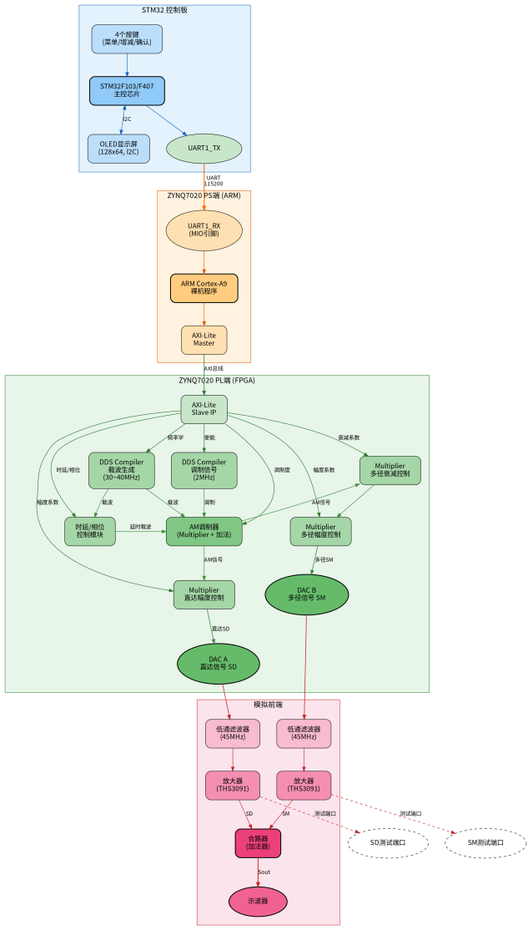
图1 系统整体结构链路图

三、硬件组成

3.1 STM32控制板
STM32控制板作为人机交互和参数输入的终端，通过UART串口与ZYNQ7020通信。
- 主控芯片：STM32F103C8T6 或 STM32F407ZGT6
- 显示：0.96寸 OLED（I2C接口，128x64分辨率）
- 按键：4个独立按键（菜单、增加、减少、确认）
- 通信：UART1（TX→ZYNQ RX，仅需1根信号线+GND）
- 供电：3.3V稳压模块

3.2 ZYNQ7020核心板
ZYNQ7020作为信号处理核心，PS端接收STM32发来的参数，PL端完成所有数字信号处理。
- 芯片型号：XC7Z020-1CLG400C
- PS端：双核ARM Cortex-A9，运行裸机程序（无需Linux）
- PL端：Artix-7 FPGA逻辑，实现DDS、AM调制、多径变换
- 与STM32连接：UART1_RX（PS端MIO引脚）+ GND，仅需2根线
- DAC输出：AD9767双通道14位DAC，125MSPS

3.3 模拟前端
- DAC芯片：AD9767（14位，双通道，125MSPS）
- 低通滤波器：7阶椭圆滤波器，截止频率45MHz
- 放大器：THS3091（宽带运放，±15V供电）
- 合路器：THS3091构成的加法器

四、信号流程详解

4.1 直达信号 SD 生成
直达信号流程：DDS载波 → AM调制器 → 幅度调节 → DAC通道A输出
- DDS载波生成：DDS Compiler IP生成30~40MHz载波，频率控制字由PS通过AXI配置
- AM调制：当选择AM模式时，载波与2MHz调制信号在Multiplier IP中相乘，再叠加直流分量
- 幅度调节：Multiplier IP乘以定点系数，控制输出有效值100mV~1V
- DAC输出：数字信号经AD9767转换为模拟信号，经滤波放大后输出
CW模式：关闭调制信号，仅输出载波。

4.2 多径信号 SM 生成
多径信号流程：DDS载波（带时延/相位偏移） → AM调制器 → 衰减控制 → DAC通道B输出
- 时延控制：通过DDS相位偏移实现。时延τ与相位差关系：Δφ = 2π·fc·τ
- 相位控制：CW模式下，通过DDS相位偏移实现0~180度相位差
- 衰减控制：Multiplier IP乘以衰减系数（dB转线性：α = 10^(-Att/20)）
- AM调制：与直达信号共用调制信号，但载波带有时延/相位偏移

4.3 合路输出 Sout
两路DAC输出在模拟域通过THS3091加法器合路，输出Sout = SD + SM。

五、PL端模块设计（Block Design）

5.1 DDS Compiler IP配置
配置项 | 参数值
DDS模式 | Phase Increment Streaming（可编程频率）
通道数 | 2通道（直达+多径）
系统时钟 | 125MHz（与DAC采样率一致）
输出数据宽度 | 14位（匹配AD9767）
相位累加器宽度 | 32位（频率分辨率约0.03Hz）
相位偏移 | 可编程（用于时延和相位控制）

5.2 Multiplier IP配置
配置项 | 参数值
乘法器类型 | Parallel Multiplier（并行乘法器）
输入A宽度 | 14位（DDS输出）
输入B宽度 | 16位（定点系数）
输出宽度 | 30位（截断至14位输出）
流水线级数 | 3级（125MHz时序收敛）
使用场景 | AM调制（×调制度）、衰减控制（×衰减系数）

5.3 AXI-Lite Slave自定义IP
自定义AXI-Lite Slave IP用于PS向PL传递参数，寄存器映射如下：
寄存器地址 | 参数名称 | 说明
0x00 | ctrl_reg | 控制寄存器：bit0=CW/AM选择，bit1=输出使能
0x04 | fcw_carrier | 载波频率控制字（32位）
0x08 | amp_direct | 直达信号幅度系数（16位定点）
0x0C | ma_reg | AM调制度系数（16位定点，0.3~0.9）
0x10 | delay_reg | 多径时延相位偏移（16位）
0x14 | phase_reg | 多径初相位偏移（16位，0~180度）
0x18 | att_reg | 多径衰减系数（16位定点，0~20dB）
0x1C | amp_multipath | 多径信号幅度系数（16位定点）

六、PS端软件设计

6.1 主程序流程
PS端运行裸机程序（Standalone），主要任务：
- 初始化UART（波特率115200，连接STM32控制板）
- 初始化AXI-Lite接口，向PL端写入默认参数
- 循环接收STM32发来的参数帧，解析后更新PL端寄存器
- 参数帧格式：帧头(0xAA 0x55) + 命令字 + 数据长度 + 数据 + 校验和

6.2 UART通信协议
字节 | 内容 | 说明
0 | 0xAA | 帧头高字节
1 | 0x55 | 帧头低字节
2 | CMD | 命令字：0x01=设置载波频率，0x02=设置幅度，0x03=设置调制度，0x04=设置时延，0x05=设置相位，0x06=设置衰减，0x07=切换CW/AM
3 | LEN | 数据长度（字节数）
4~N | DATA | 参数数据（大端模式）
N+1 | SUM | 校验和（字节累加和）

七、STM32控制板设计

7.1 硬件连接
STM32控制板与ZYNQ7020之间仅需2根线连接：
- STM32 UART1_TX → ZYNQ7020 UART1_RX（PS端MIO引脚）
- GND → GND（共地）
STM32控制板独立供电（3.3V），与ZYNQ7020仅共地。

7.2 软件设计
STM32软件基于HAL库开发，主要功能：
- OLED显示：显示当前参数（载波频率、幅度、调制度、时延、相位、衰减、信号类型）
- 按键扫描：4个按键分别对应菜单切换、参数增加、参数减少、确认/切换
- 参数管理：维护一组参数变量，按键操作时修改对应参数
- 串口发送：参数变化时，按协议格式打包发送给ZYNQ7020
- 菜单结构：主界面显示当前参数，按菜单键进入编辑模式，用增减键调整

7.3 按键功能定义
按键 | 短按功能 | 长按功能
KEY1（菜单） | 切换编辑的参数项 | 返回主界面
KEY2（增加） | 当前参数步进增加 | 快速增加
KEY3（减少） | 当前参数步进减少 | 快速减少
KEY4（确认） | 切换CW/AM信号类型 | 恢复默认值

八、参数计算与查找表

8.1 DDS频率控制字计算
频率控制字 FCW = (f_out / f_clk) × 2^32，其中f_clk = 125MHz。
例如：35MHz载波的FCW = (35/125) × 2^32 = 0xB3333333。

8.2 时延-相位转换
多径时延通过DDS相位偏移实现：Δφ = 360° × fc × τ
载波频率 | 时延50ns | 时延200ns | 相位步进
30MHz | 540° | 2160° | 162°/30ns
35MHz | 630° | 2520° | 189°/30ns
40MHz | 720° | 2880° | 216°/30ns
注：DDS相位偏移为周期性，实际取模360°后的等效相位。

8.3 衰减系数（dB转线性）
衰减系数 α = 10^(-Att/20)，以16位定点数（Q15格式）表示。
衰减值 | 线性系数 | Q15定点值 | 近似值
0dB | 1.000 | 32767 | 32768
2dB | 0.794 | 26028 | 26030
10dB | 0.316 | 10362 | 10360
20dB | 0.100 | 3277 | 3277

九、开发步骤

9.1 硬件搭建
- 准备ZYNQ7020开发板（带AD9767 DAC扩展板）
- 制作/准备STM32控制板（OLED + 4按键 + UART）
- 连接STM32 UART_TX → ZYNQ UART1_RX，共地
- 连接DAC输出到示波器进行测试

9.2 Vivado工程搭建
- 创建Vivado工程，选择ZYNQ7020器件
- Block Design中添加ZYNQ Processing System IP
- 配置ZYNQ：启用UART1（MIO引脚），启用AXI GP Master
- 添加DDS Compiler IP（2通道，125MHz时钟）
- 添加Multiplier IP（3个：AM调制×1、直达幅度×1、多径衰减×1）
- 添加AXI-Lite Slave自定义IP（8个寄存器）
- 添加AXI Interconnect、Processor System Reset等辅助IP
- 连接时钟、复位、AXI总线，Validate Design
- Generate Bitstream，导出Hardware（含bitstream）

9.3 Vitis软件设计
- Vitis中创建Standalone工程，导入xparameters.h
- 编写UART初始化代码（XUartPs驱动，115200波特率）
- 编写AXI-Lite读写函数（Xil_Out32/Xil_In32）
- 编写参数解析函数，将UART接收的数据解析为寄存器值
- 编写主循环：接收UART数据 → 解析 → 写入PL寄存器
- 编写默认参数初始化函数

9.4 STM32软件设计
- STM32CubeMX配置：UART1（115200）、I2C1（OLED）、4个GPIO（按键）
- 编写OLED驱动（SSD1306，I2C接口）
- 编写按键扫描函数（带消抖）
- 编写菜单显示函数（参数名+当前值）
- 编写参数修改函数（按键响应）
- 编写UART发送函数（按协议打包发送）
- 编写主循环：按键扫描 → 参数更新 → 显示刷新 → 串口发送

9.5 系统联调
- 单独测试STM32控制板：OLED显示、按键响应、串口发送
- 单独测试ZYNQ7020：通过Vitis调试直接写寄存器，观察DAC输出
- 联调测试：STM32发送参数，ZYNQ接收并更新输出，示波器观察波形
- 指标测试：频率精度、幅度精度、调制度、时延、衰减、相位差

十、验收标准
测试项 | 指标要求 | 验证方法
载波频率 | 30~40MHz，误差≤2% | 示波器测量频率
直达信号幅度 | 100mV~1V，误差≤10mV | 示波器测量有效值
AM调制度 | 30%~90%，误差≤5% | 示波器测量包络
多径时延 | 50~200ns，误差≤10ns | 示波器测量两路AM峰峰值时差
多径衰减 | 0~20dB，误差≤1dB | 示波器测量两路幅度比
多径相位差 | 0~180°，误差≤10° | 示波器测量两路CW相位差
合路输出 | 波形稳定，无失真 | 示波器观察Sout波形

十一、方案优势
- STM32控制板与ZYNQ7020仅通过2根线（UART+GND）连接，极大简化硬件连接
- 人机交互完全由STM32处理，ZYNQ7020专注于信号处理，分工明确
- ZYNQ PS端无需运行复杂操作系统，裸机程序即可满足需求，启动快
- FPGA全数字域实现AM调制和多径变换，精度高、可重复性好
- 参数通过UART实时传输，响应速度快，用户体验好
- STM32控制板可独立开发和测试，降低系统联调难度

十二、注意事项
- UART通信需设计帧头和校验，避免数据错位导致参数异常
- ZYNQ PS端UART引脚需确认MIO分配，不同开发板可能不同
- DAC输出需经过低通滤波和放大，注意阻抗匹配
- 两路信号合路时，THS3091需±15V供电，避免削顶失真
- DDS相位偏移为周期性，时延计算时需考虑相位卷绕
- 固定点乘法注意溢出处理，建议中间结果用32位
- STM32和ZYNQ7020的GND必须可靠连接，否则UART通信不稳定

